**ESCUELA NORMAL DE EDUCACIÓN PREESCOLAR DEL**

**ESTADO DE COAHUILA DE ZARAGOZA**

Diario de trabajo

**Nombre del Alumno Practicante:** Yolanda Anahí Loera Navarro

**Grado:** 4 **Sección:** “A” **Número de Lista:** 8

**Institución de Práctica:** Cristóbal colon

Ejido Luz y Colon

**Total, de niños:** 6 **Niños:** 4 **Niñas:** 2

2 niños de 3º, 1 niña de 2º y 3 niños de 1ro

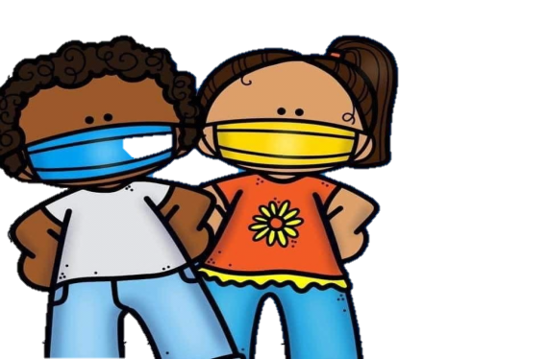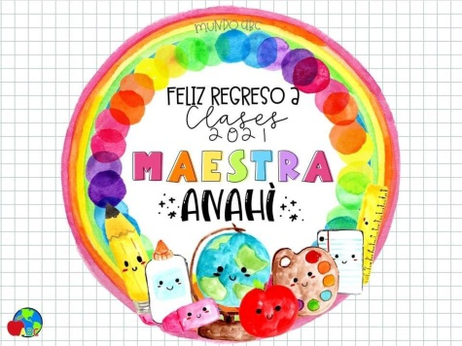**Día**: 8 al 11 de marzo

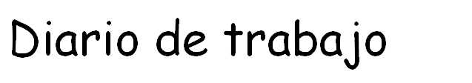

**Fecha:** 9 de marzo del 2021

**# De alumnos:** 2 alumnos

**Realizó todo el plan de trabajo:**

**θ Si θ No**

**Favoreció el logro de él/los aprendizajes esperados:**

**θ Si θ No**

**Suceso sorprendente o preocupante en relación con las actividades planteadas:**

Conocer palabras en náhuatl y tener que pronunciar algunas, identificar los objetos que se mencionaban en el video y comparar como lo dicen ellos y como se menciona en náhuatl, fue un suceso sorprendente

**Se involucraron en las actividades:**

* **todos**
* **Más de la mitad**
* **Menos de la mitad**
* **Pocos**

**Se interesaron en las actividades:**

* **todos**
* **Más de la mitad**
* **Menos de la mitad**
* **Pocos**

**La actividad que más favoreció el aprendizaje esperado y ¿Por qué?**

Pensamiento matemático: los alumnos realizan el recorrido que se les muestra identificando donde inicia y donde termina, de acuerdo al grado de dificultad que se presenta.

**La actividad que más se le dificultó a los alumnos y ¿por qué?:**

**--------------------------------------**

**Reacciones de los niños en las actividades:**

Se mostraron atentos ante las actividades planeadas, e intresados.

**La intervención docente ¿cómo lo hice?, ¿me faltó hacer algo que no debo olvidar?, ¿de qué otra manera podría intervenir?, consignas, actitud:**

Se les dio a los alumnos una explicación, considerando que la información fue clara, y ejemplos de las actividades, se mandó video de las palabras en náhuatl

**Señala y describe cómo se realizó la evaluación de él/los aprendizajes esperados:**

La evaluación de los aprendizajes se realizó mediante observación de las fotografías que mandan, redactando una breve observación en cada una de las actividades. Se les pide una reflexión a el padres o madre de familia para saber los intereses del alumno, que aprendió, que se le dificulto, etc

**Replanteamiento de la actividad ¿qué necesito modificar?** :

Que los alumnos realicen otras actividades en las cuales se vea reflejado el aprendizaje.



**Fecha:** 10 de marzo del 2021

**# De alumnos:** 2 alumnos

**Realizó todo el plan de trabajo:**

**Si θ No**

**Favoreció el logro de él/los aprendizajes esperados:**

**Sí θ No**

**Suceso sorprendente o preocupante en relación con las actividades planteadas:**

La actividad en la cual tiene que seguir pasos, explicando cómo es, en donde realizaron la actividad del frijol siguiendo los pasos que se mostraban en el video.

**Se involucraron en las actividades:**

* **todos**
* **Más de la mitad**
* **Menos de la mitad**
* **Pocos**

**Se interesaron en las actividades:**

* **todos**
* **Más de la mitad**
* **Menos de la mitad**
* **Pocos**

**La actividad que más favoreció el aprendizaje esperado y ¿Por qué?**

Lenguaje y comunicación, los alumnos siguen pasos y mencionan cada uno de ellos, de acuerdo al video que se les mando por el grupo, conforme van realizando la actividad menciona cada uno de los pasos a seguir y el por qué.

**La actividad que más se le dificultó a los alumnos y ¿por qué?:**

**--------------------------------------**

**Reacciones de los niños en las actividades:**

Se mostraron atentos ante las actividades planeadas, e intresados.

**La intervención docente ¿cómo lo hice?, ¿me faltó hacer algo que no debo olvidar?, ¿de qué otra manera podría intervenir?, consignas, actitud:**

Se les dio a los alumnos una explicación, considerando que la información fue clara, y ejemplos de las actividades, se mandó video de la actividad de lenguaje y comunicación, dando el ejemplo y los materiales a utilizar

**Señala y describe cómo se realizó la evaluación de él/los aprendizajes esperados:**

La evaluación de los aprendizajes se realizó mediante observación de las fotografías que mandan, redactando una breve observación en cada una de las actividades. Se les pide una reflexión a el padres o madre de familia para saber los intereses del alumno, que aprendió, que se le dificulto, etc

**Replanteamiento de la actividad ¿qué necesito modificar?** :

Modificar la actividad de educación física, para que puedan realizarla correctamente.